Câu 1: App Đếm và Chuyển đổi tiền tệ

* Giao diện cơ bản:

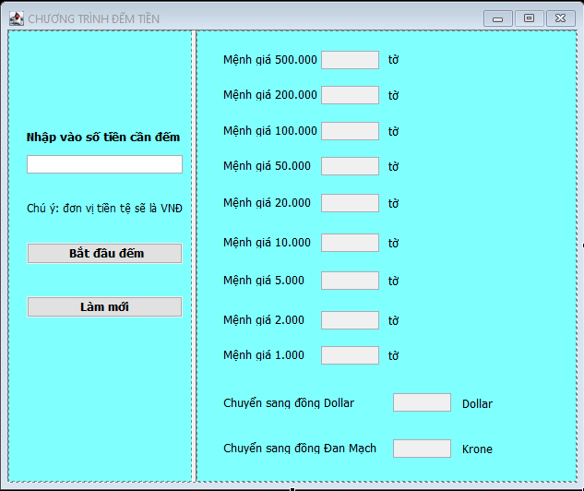

* Chức năng cơ bản là đếm số lượng các mệch giá để tối ưu số tờ tiền.
* Ví dụ nhập vào 60505000 kết quả hiển thị sẽ là :

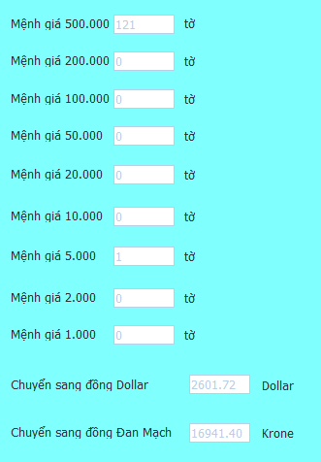

* Khi nhập vào kí tự khác sô hoặc không nhập gì sẽ hiện ra thông báo:

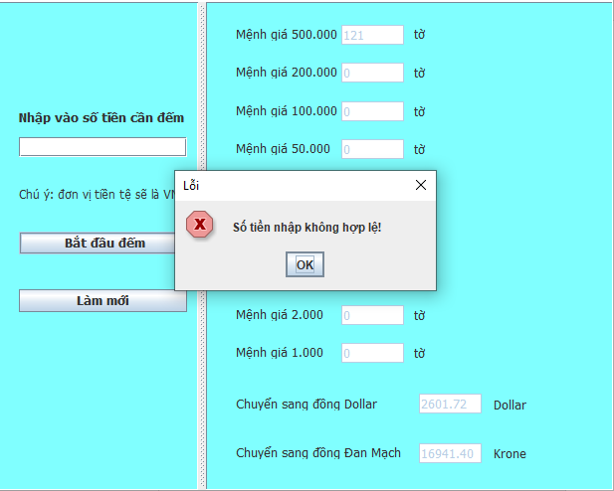

* Khi nhập vào quá 10 kí tự số thì sẽ có thông báo:

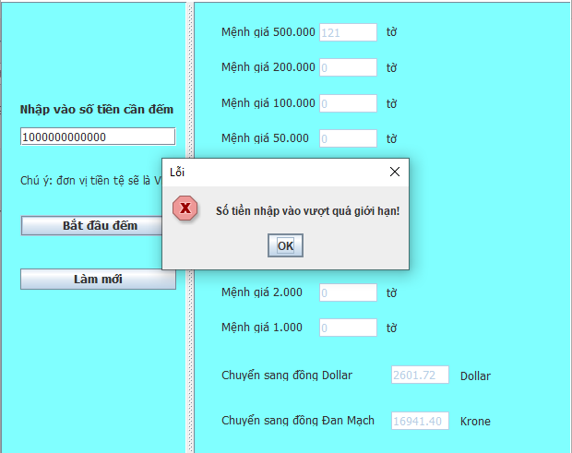

* Nút làm mới có công dụng trả về các textField rỗng.